|  |  |  |  |  |  |
| --- | --- | --- | --- | --- | --- |
| **주차** | 주차 | **기간** | 2021.3.24~ 2021.3.31 | **지도교수** | (서명) |
| 이번주 한일 요약 | EditorPawn 클래스 카메라 수정, 본조작 수정, Undo 추가 | | | | |

<상세 수행내용>

마우스 입력을 처리하기 위해서 Box Collision을 사용하였다. 기존에 Box Collision을 사용하지 않았던 이유는 FHitResult에서 히트한 컴포넌트로 다른 액터의 UPoseableMeshComponent에 접근하지 못할 거라는 생각 때문이었는데 액터끼리도 상속관계를 만들어서 서로 참조할 수 있었다.

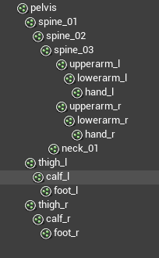

그래서 다음과 같은 구조로 Box Collision을 가진 액터들을 UPoseableMeshComponent를 가진 액터에 붙였었다. 하지만 이 경우 root 액터에 접근하기가 까다로았고 IK를 구현하기도 더 번거러울 거라고 판단되어서

다음과 같은 구조로 붙였다.   
구조상 상속을 받는 것처럼 보이지만 실제로 Pelvis가 Avatar를 상속받는 액터는 아니기 때문에 본 조작을 위해선 반드시 Avatar에 접근해야 한다.

그 뒤 UPoseableMeshComponent의 메소드와 BindAction으로 본 조작을 구현하였다.

추가로 BoneName, Transform, HitComponent를 TArray에 저장해서 Undo기능을 구현하였다.

<https://www.youtube.com/watch?v=2Fx7V3lDHG8>

|  |  |  |  |
| --- | --- | --- | --- |
| **문제점 정리** | 본의 로테이션이 변경된 후 메시가 덜덜거리는 현상 | | |
| **해결방안** | 구글링, Unreal 도큐멘테이션 | | |
| **다음주차** | 주차 | **다음기간** | 2021.4.1 ~ 2021.4.7 |
| **다음주 할 일** | 문제점 해결 및 에디터적인 기능 일부 추가  (UI, 현재 포즈 저장, 현재선택 본 표시 등) | | |
| **지도 교수**  **Comment** |  | | |